CURRICULUM VITAE

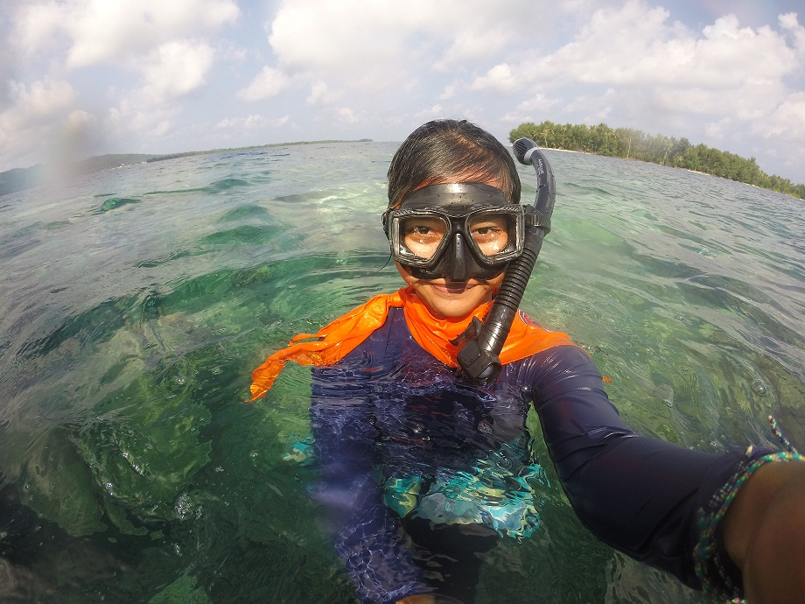
Nama : Wida Fauziah Gustianti
Tempat Tanggal Lahir : Jakarta, 14 Agustus 1996
Jenis Kelamin : Perempuan
Status : Mahasiswi
Agama : Islam
Kewarganegaraan : Indonesia
Phone : 081314600160
Email : wida.fzh@gmail.com
Alamat rumah : jl. Wijaya Kusuma 2. 005/011, No : 44. Komplek Mabad Kiwal,
Rempoa. Ciputat Timur, Tangerang Selatan, Banten. 15412
Alamat kos : Wisma Gemati Putri, Gg Gemati, Jl. Cendrawasih No. 35. Rt 01/08.
Purwokerto Utara.
Hobby : Berenang, membaca novel, mendaki gunung

Pendidikan formal :
2014 - Sekarang : Prodi Agroteknologi, Fakultas Pertanian, Universitas Jenderal
Soedirman, Purwokerto.
2011 - 2014 : SMAN 70 Jakarta
2008 – 2011 : SMPN 161 Jakarta

Pengalaman Organisasi :
2016 : Komandan Tahap 1 Pendidikan Dasar XXXIII UPL MPA UNSOED
2016 – 2017 : Kepala Bidang LO Munas Formatani 2017
2016 : Bendahara Panitia Besar Pengembaraan Anggota Muda Gama
Adibrata
2016 : Sie. Basecamp Pendidikan Dasar XXXIII UPL MPA UNSOED
2015 – 2016 : Koordinator Usaha Dana Pengembaraan Anggota Muda Gama
Adibrata
2015 – 2016 : Koordinator Dokumentasi Pendidikan Dasar XXXII UPL MPA
UNSOED
2015 : Staf bidang Acara Gebyar Ulang Tahun Himagrotek
2015 : Staf bidang Humas LKTI se-Jawa Tengah & DIY
2015 – Sekarang : Anggota Muda UPL MPA UNSOED (Mapala Unsoed)
2014 – Sekarang : Pengurus FKK Himagri Ktw III (Jawa Tengah & DIY)
2014 : Ketua Pelaksana Musyawarah Anggota Himagrotek
2013 – 2014 : Ketua Umum SISGAHANA 70 (Sispala SMAN 70 Jakarta)
2013 : Staf Dana Eksternal Bulungan Cup XV
2013 : Sekretaris Umum Join Activity (Pembersihan tulisan vandalism dan
penyuluhan mengenai tawuran SMA se-Jakarta Selatan)
2012 – 2014 : Anggota Ekstrakurikuler Tari Tradisional (TRADS) SMAN 70
Jakarta
2009 – 2011 : Anggota Matra Taekwondo

Pengalaman Perjalanan :
2016 Pengembaraan Konservasi Laut UPL MPA UNSOED, Pulau Menjangan Besar, Karimunjawa, Jawa Tengah.
2015 Pendakian Gunung Sumbing, Jawa Tengah
2014 Longmarch Purwokerto - Cilacap dalam rangka Pendidikan Dasar UPL MPA UNSOED XXXI
2014 Pendakian Gunung Prau, Jawa Tengah
2014 Pendakian Gunung Papandayan, Jawa Barat
2013 Pendakian Gunung Merbabu, Jawa Tengah
2013 Pendakian Gunung Gede, Jawa Barat
2013 Pendakian Gunung Merapi, Jawa Tengah
2012 Pendakian Gunung Lawu, Jawa Tengah
2011 Pendidikan Dasar Gunung Hutan 25 SISGAHANA 70
2011 Rafting Sungai Citarik, Sukabumi, Jawa Barat

